Xesús, sé o noso pastor

**Xesús, cada domingo vimos á comunidade parroquial** a atoparnos contigo, a sentir a túa presenza resucitada no medio de nós.

**Hoxe no evanxeo** recórdasnos que **ti es o Pastor bo** que nos queres, cóidasnos, guíasnos, dás a vida por nós e alimentas a nosa fe.

**Pero ti déixasnos unha verea**, un camiño a seguir. Queres que a nosa fe se note tamén no afanarse e darnos aos demais, no servizo desinteresado.

**Hoxe fasnos tamén unha chamada a ser pastores** uns dos outros, custodios, acompañantes, coidadores da creación, tendo respecto por todas as criaturas de Deus e coidando tamén de nós mesmos.

**Grazas Señor polos que nos acompañan** e nos coidan: pais, profesores, catequistas, educadores. Que realicen esta bela tarefa con bondade, con tenrura, con amor.

**Xesús, sé ti o noso pastor**, así irás connosco, o teu caxato sosteranos e nada nos faltará. E os que creemos en ti, os homes e mulleres de fe de hoxe, seremos os primeiros en dar vida a todos.

**O Señor é o meu pastor, nada me falta.**

**El condúceme, guíame,**

**cóidame e éncheme de vida.**

**Quéreme e darame a vida eterna.**

[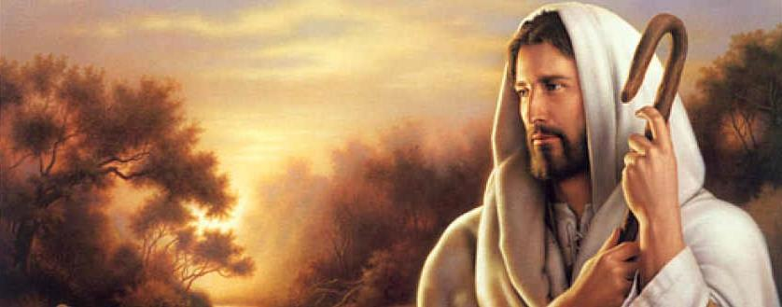](http://www.google.es/url?sa=i&rct=j&q=mIS+OVEJAS+ESCUCHAN+MI+VOZ&source=images&cd=&cad=rja&docid=wA9NwQAv0YxdbM&tbnid=GwZGv3Q2q0uDxM:&ved=0CAUQjRw&url=http://www.facebook.com/Apacienta&ei=IZldUdiJKKnL0QWC6ICgCg&bvm=bv.44770516,d.d2k&psig=AFQjCNGzdcdrbvYPln54Evi8bStQdAln3w&ust=1365174675486049)

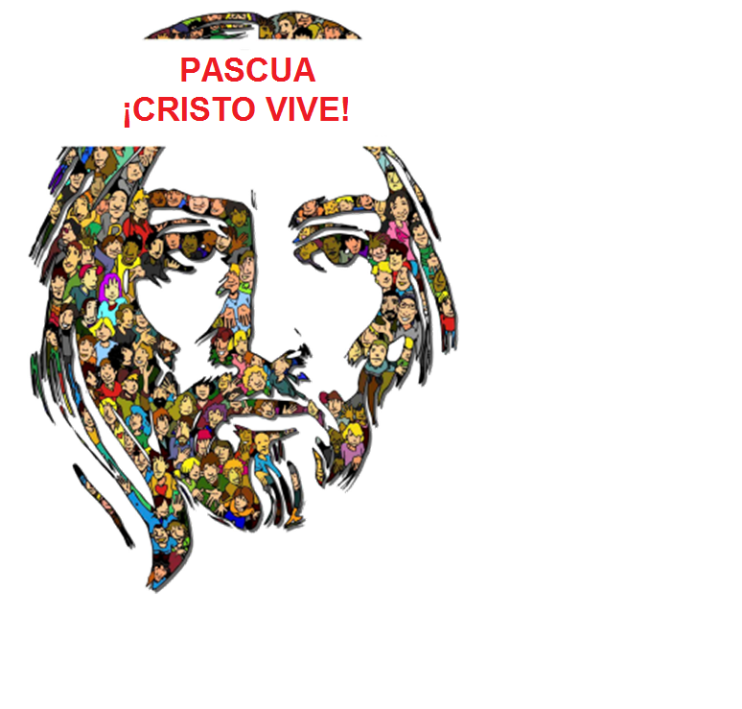

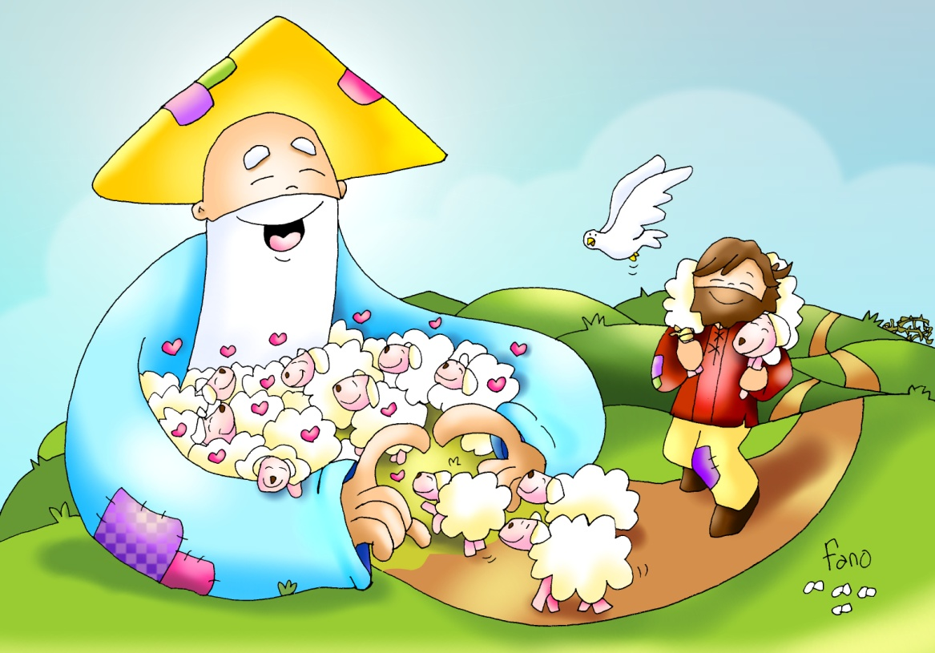







**FEITOS DOS APÓSTOLOS 13, 14. 43-52: *Sabede que nos dedicamos aos xentís*, *nós e o Espírito Santo.***

|  |  |
| --- | --- |
| E | Naqueles días, Paulo e Bernabé continuaron desde Perxe e chegaron a Antioquía de Pisidia. O sábado entraron na sinagoga e tomaron asento. Moitos xudeus e prosélitos adoradores de Deus seguiron a Paulo e Bernabé, que falaban con eles exhortándoos a perseverar fieis á graza de Deus.  O sábado seguinte, case toda a cidade acudiu a oír a palabra do Señor. Ao ver o xentío, os xudeus enchéronse de envexa e respondían con blasfemias ás palabras de Paulo. Entón Paulo e Bernabé dixeron con toda valentía: «Tiñamos que anunciarvos primeiro a vós a palabra de Deus; pero como a rexeitades e non vos considerades dignos da vida eterna, sabede que nos dedicamos aos xentís. Así nolo mandou o Señor: “Eu púxente como luz dos xentís, para que leves a salvación ata o confín da terra”»  Cando os xentís oíron isto, alegráronse e encomiaban a palabra do Señor; e creron os que estaban destinados á vida eterna. A palabra do Señor íase difundindo por toda a rexión. Pero os xudeus incitaron ás señoras distinguidas, adoradoras de Deus, e aos principais da cidade, provocaron unha persecución contra Paulo e Bernabé e expulsáronos do seu territorio. Estes sacudiron o po dos pés contra eles e fóronse a Iconio. Os discípulos, pola súa banda, quedaban cheos de ledicia e de Espírito Santo**. *Palabra do Señor*** |

**SALM0 99: Nós somos o seu pobo e ovellas do seu rabaño.**

**Apocalipse 7, 9. 14b-17: *O Año apacentaraos, e conduciraos cara a fontes de augas vivas.***

**XOÁN 10, 27-30: *Eu dou a vida eterna ás miñas ovellas.***

**Narrador:** Naquel tempo, díxolles Xesús:

**Xesús:** *-«As miñas ovellas* ***escoitan*** *a miña voz, e eu* ***coñézoas****, e elas* ***séguenme,*** *e Eu* ***doulles a vida*** *eterna; non perecerán para sempre, e* ***ninguén as arrebatará*** *da miña man. O meu Pai, que mas deu, supera a todos, e ninguén pode arrebatalas da man do meu Pai. Eu e o Pai somos un».*

**Palabra do Señor.**

*(Narrador-Xesús)*

[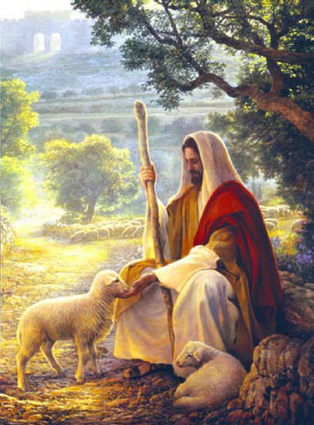](http://www.google.es/url?sa=i&rct=j&q=mIS+OVEJAS+ESCUCHAN+MI+VOZ&source=images&cd=&cad=rja&docid=W6iTsG7Pd93QCM&tbnid=L6W3pvrvRb8mUM:&ved=0CAUQjRw&url=http://fraymario.blogspot.com/2010/04/liderazgo-para-hoy.html&ei=V5hdUYivJsKj0QXGy4GQDA&bvm=bv.44770516,d.d2k&psig=AFQjCNGzdcdrbvYPln54Evi8bStQdAln3w&ust=1365174675486049)

**Xesús, BO PASTOR,**

**lévanos ao Pai.**

**1. VER: O oficio de pastor**

**-**Nas nosas aldeas e no mundo rural todos coñecemos a pastores de ovellas.

***Cal é a tarefa do pastor? A onde as levan? Como as guían?***

***Coñecerán os seus nomes e os seus hábitos?***

-Tamén na época de Xesús había en Israel rabaños de ovellas, era un pobo de pastores, pero habíaos bos e malos.

***Coñecedes algún? É arriscado ser pastor?***

2.**XULGAR: Xesús é o Bo Pastor**

|  |  |
| --- | --- |
|  | **-**No evanxeo de hoxe, Xesús dinos que el é o pastor, ***“coñezo ás miñas ovellas e elas séguenme, doulles a vida eterna e ninguén as arrebatará da miña man”.*** Claro que iso lle custou a súa vida. |

**QUE NOS QUERE DICIR?**

**-Cristo Resucitado é un pastor. Os pastores coidan** as ovellas, lévanas a beber, coñecen a cada unha polo seu nome, curan as súas feridas, deféndeas, búscanas se se perden… Como nos coida e nos guía Xesús!

**-Xesús Resucitado é o BO PASTOR.** Nós somos os seus amigos, os seus discípulos, as ovellas do seu rabaño. Queremos ser boas ovellas que coñecen o pastor, escoitan a súa voz, ségueno, fanlle caso. El coñece o noso nome, guíanos.

**-Xesús deu a súa vida por nós na cruz**, contáxianos a súa vida divina e dános a vida eterna.

**-Xesús é o bo Pastor que nos leva ao Pai**: lévanos a Deus, a crer nel, a vivir para el.

***Déixalo ser o teu pastor? Quérelo de verdade? Confías nel? Deixas que te coide, guíe e salve?***

**3. ACTUAR: Necesítanse pastores que leven ao Pai**

**-Necesitamos persoas que nos leven a Deus,** que nos axuden a coñecelo e a quererlle, que nos fagan fortes na fe.

**-Chamamos tamén pastores aos bispos e sacerdotes: O báculo do** bispo aseméllase ao caxato que utilizan os pastores para guiar con agarimo e amor as súas ovellas. *Felicitade hoxe o sacerdote da vosa parroquia e agradecer con el porque nos axuda a crer e amar a Xesús.*

-Todos somos un pouco pastores cando coidamos os demais e lles damos: aos máis pequenos, enfermos… *Agradece a presenza dos bos pastores na túa vida: sacerdotes, catequistas, pais, educadores.*

-Facede un mural coa frase ***“O Señor é o meu Pastor”.*** Debuxamos a Xesús, Bo Pastor, e a cada neno dámoslle unha ovella para poñelas no ofertorio á beira de Xesús para que nos coide e o sigamos.

-Este mes celebramos a “divina pastora” (María) e as “pastoras divinas” (nais).

***Que podemos facer? E en comunidade?***

***¿Qué vamos hacer?***

***A qué personas debo mi fe?***

***Gracias Señor por el regalo de la fe. Ayúdame a vivirla en comunidad.***

***¿Conoces a algún otro “Tomás”? ¿En qué te ayuda la parroquia?***

3.**ACTUAR: ¡Comparte la alegría de creer!**

-**Adornemos el presbiterio** con flores sobre todo la pila bautismal y el cirio pascual. También podemos poner algún cartel con un icono del resucitado y frases como “Cristo vive”

**-Aprendamos a vivir el tiempo de pascua con alegría,** sintiendo la presencia de Cristo vivo entre nosotros y testimoniando la alegría de creer.

**-Aprendamos de Mª Magdalena,** Pedro, Juan, Francisco I la necesidad de contar a otros la alegría pascual.

**-Acerquémonos a comulgar mostrando gran respeto al pan y vino.** En ellos (como en el sepulcro) hay una **novedad**: Cristo está presente en ellas para que alimentándonos por él seamos hombres y mujeres nuevos en esta vida por el don de su resurrección.

***¿Qué planes hacemos para pascua?***